***Дано:***

**Введение**

По способу передачи толкающего усилия различают следующие конструкции толкателей и выталкивателей: реечные, винтовые, рычажные, кулачковые, цепные, фрикционные. Для привода толкателей и выталкивателей преимущественно используют электрический привод, но иногда применяют на этих установках гидравлический и пневматический приводы.

Винтовые толкатели имеют по сравнению с реечными меньшие габариты, но применяются обычно только при небольших усилиях проталкивания садки P ≤ 500 кН вследствие низкого КПД винтовой пары.

Значительно надёжнее и долговечнее реечные толкатели, которые применяют при усилиях проталкивания садки до 2…2,5 МН. Реечные толкатели имеют обычно более сложный редуктор, поскольку он должен обеспечить большее передаточное число. Основное преимущество реечных редукторов – больший КПД (η = 0,85…0,90) и устранение ходовой гайки. Гайка относительно быстро изнашивается (срок службы около 2-х лет). Она сложна в изготовлении, так как имеет большие размеры и требует точной обработки.

Штанги толкателей выполняют коваными, сварными и – для толкателей на малое усилие – из катаных заготовок круглого сечения. Кованые и сварные штанги более сложны в изготовлении: сложнее получается конструкция направляющих. Однако применение штанг толкателя прямоугольного сечения позволяет выполнить зубчатые рейки в виде отдельных деталей, изготовляя их из более прочной стали (40ХН, 40Х), и при износе зубьев заменять, сохраняя тяжёлые и дорогие штанги.

Штанги толкателей из круглого проката проще в изготовлении, но в этом случае зубья приходится нарезать непосредственно на них. Следовательно, марка стали будет хуже, а при износе зубьев штанги необходимо заменять целиком.

Скорость толкания металла толкателями выбирают обычно небольшой: при проталкивании садки 0,1…0,3 м/с. Возвратный ход может быть более быстрым – 0,6…0,8 м/с. Для регулирования скорости в последних конструкциях предусматривают привод толкателей от двигателей постоянного тока.

Рычажные толкатели применяют у печей с боковой загрузкой металла, так как толкающие штанги такого толкателя могут быть введены в печь при малых размерах окон в торцевой стенке печи.

**1 Описание работы привода винтового толкателя**

Винтовой толкатель подаёт в печь заготовки, продвигает их по ходу печи и выгружает через окно выдачи; применяется для преодолений усилий до 500 кН при ходе башмака до 2,5 м.

Винтовой толкатель (рисунок 1) состоит из неподвижной рамы 1, на которой установлены передняя 2 и задняя 3 стойки. К передней стойке прикреплены направляющие втулки 4 для штанг 5, радиальный 6 и упорный 7 подшипники для переднего конца винта 8. При вращении винта перемещаются гайка 10 и связанная с ней траверса 11. Траверса 11 в свою очередь жёстко связана с задними концами штанг 5, которые проходят через направляющие втулки 4 передней стойки, и их передние концы присоединены к общей толкающей головке 12. Такая конструкция обеспечивает работу винта только на растяжение.

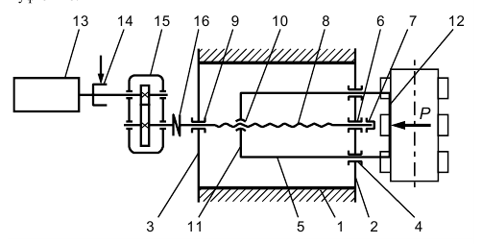

Рисунок 1 – Схема винтового толкателя

Винт вращается от привода, состоящего из электродвигателя 13, упругой муфты с электромагнитным тормозом 14 и редуктора 15. Винт соединён с выходным валом редуктора муфтой 16.

Вращательное движение (энергия) от электродвигателя 13 через муфту 14 передается на входной вал редуктора, который называется ведущим. Далее через зубчатое зацепление вращательное движение передается ведомому валу, который вращается с меньшей скоростью, и далее через зубчатую муфту 16 вращение передается на исполнительный механизм (винтовой толкатель).

Назначение редуктора 15:

1) уменьшение скорости вращения электродвигателя до необходимой в исполнительном механизме;

2) увеличение крутящего момента.

**2 Расчетная часть (выбор электродвигателя, расчет кинематических и энергосиловых параметров привода*)***

**2.1 Мощность на исполнительном механизме**

Мощность на исполнительном механизме равна

,

где  – усилие толкания, ;

 – скорость толкания, ;

.

**2.2 Скорость вращения на исполнительном механизме**

Скорость вращения на исполнительном механизме равна

,

где 60 – перерасчетный коэффициент (перевод числа оборотов в секунду в

число оборотов в минуту);

 – скорость толкания, ;

 – шаг винта, ;

.

**2.3 Расчет общего КПД**

Общий кпд привода

,

где  кпд соединительной муфты,  [2,с.6];

коэффициент, учитывающий потери на трение пары

подшипников, [1,с.5];

 кпд закрытой зубчатой передачи редуктора, [1,с.5];

 кпд пары винт-гайка скольжения, в данном случае можно принять

кпд как для однозаходной червячной передачи [1,с.5];

.

**2.4 Потребная мощность электродвигателя**

.

**2.5 Выбор электродвигателя по номинальной мощности.**

**Выбор частоты вращения**

По требуемой мощности электродвигателя выбираем электродвигатель из таблицы 24.9 [2,с.417].

Таблица 1 – Технические данные двигателей серии АИР

(тип/асинхронная частота вращения, об/мин)

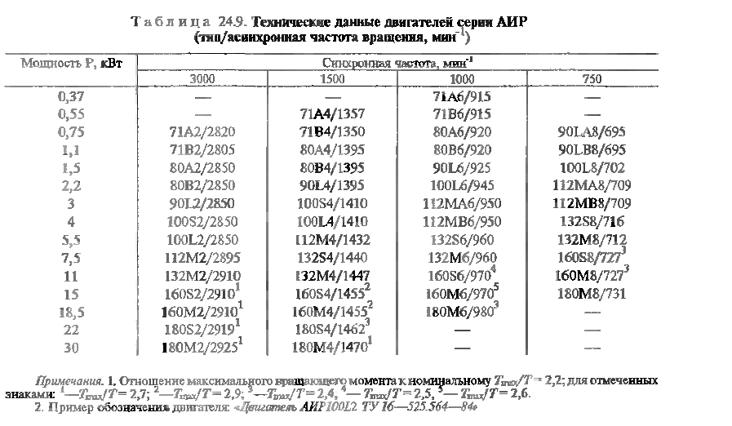

При этом при выборе номинальной (стандартной) мощности руководствуемся следующим:

1) если , то недогрузка должна быть не более 20÷30%,

2) если , то перегрузка должна быть не более 5%.

Исходя из этого, принимаем . Возможные варианты двигателей приведены в таблице 2.

Таблица 2 – возможные варианты двигателей серии АИР с 

(асинхронная частота вращения, об/мин; расчетное передаточное число и соответствующее передаточное число из стандартного ряда)

|  |  |  |  |
| --- | --- | --- | --- |
| Варианты |  |  |  |
| 1 | 2850 | 9,5 | – |
| 2 | 1410 | 4,7 | – |
| 3 | 950 | 3,17 | 3,15 |
| 4 | 716 | 2,39 | 2,5 |

Расчетное передаточное число определяли по формуле

.

Поскольку рекомендуемое значение передаточного числа составляет , то будем рассматривать только варианты 3 и 4 (таблица 2).

Сравниваем для вариантов 3 и 4 расчетные значения передаточных отношений с ближайшими значениями из стандартного ряда:

1) для варианта 3

;

1) для варианта 4

.

Исходя из того, что фактические передаточные отношения для одноступенчатых редукторов не должны отличаться от расчетных более, чем на 3% [2,с.417], остановимся на варианте 3. Таким образом, окончательно принимаем двигатель АИР112МВ6 ТУ16-525564-84 с номинальной мощностью  и асинхронной частотой вращения , для которого (см. рисунок 2): , , , ,, , , , , .

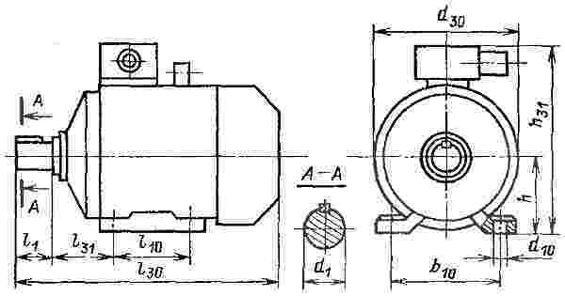

Рисунок 2 – Эскиз двигателя

**2.6 Расчет частоты вращения валов**

Частота вращения ведущего вала равна асинхронной частоте вращения электродвигателя

.

Частота вращения ведомого вала равна

.

**2.7 Расчет мощности на валах редуктора**

Мощность на входном валу редуктора

**.**

Мощность на выходном валу редуктора

**.**

**2.8 Крутящие моменты на валах редуктора**

Крутящие моменты на валах редуктора определяем по формуле



где 9550 – перерасчетный коэффициент;

 мощность на *i*-ом валу;

 частота вращения *i*-ого вала;

,

.

**2.9 Проверка правильности подбора электродвигателя**

Проверку правильности подбора производим по условию

;

,

***Пример решения:***

2

**Расчет геометрических параметров зубчатой передачи**

**Исходные данные:**

n1=1500 об/мин

Ведущий вал T1=14,471 Н⋅м

n2=375 об/мин

Ведомый вал T2=55,033 Н⋅м

**1.** **Построение графика режима нагрузки**

α1

α3

0

**К1 К3**

**α1=1 К1=0.45**

**α2=0 К2= 0 T = 13000 часов**

**α3=0.55 К3=0.55**

|  |  |  |
| --- | --- | --- |
| **Свойства** | **Шестерня**  **(Ø до 120 мм)** | **Колесо**  **(Ø до 250 мм)** |
| σВ, Мпа | 930 | 780 |
| σТ, Мпа | 690 | 490 |
| НВ | 257 | 215 |
| Т/О | нормализация | |

**2. Выбор материалов зубчатых колес**

Сталь 30

Твердость шестеренки (HB) должна быть на 20-50 единиц выше твердости колеса. Так как каждый зуб шестерни работает в U раз больше чем каждый зуб колеса.

**3. Определение допустимого контактного напряжения**

*3.1. Определение эквивалентного числа циклов изменения напряжений*

Эквивалентное число циклов рассчитывается по формуле: 

*n1-об/мин  
Т – срок службы*

***Для шестерни:*** 

$N_{E_{1}}$ = 60 $∙$ 1500 $∙$ 13000 $∙$ ($1^{3} ∙$ 0,45 + ${ 0,55}^{3} ∙$ 0,55) = **63,35 ∙ ${ 10}^{7}$ (циклов)**

***Для колеса:*** ;

$N_{E_{2}}$ = 63,35 ∙ ${ 10}^{7}$/4 = **15,839 ∙ ${10}^{7}$ (циклов)**

*3.2. Определение числа циклов напряжений до перегиба кривой усталости*

Число циклов напряжений до перегиба считается по формуле**:** 

**Для шестерни:** N01=30(257)2.4=1,8237107 (циклов)

**Для колеса:** N02=30(215)2.4= 1,188107 (циклов)

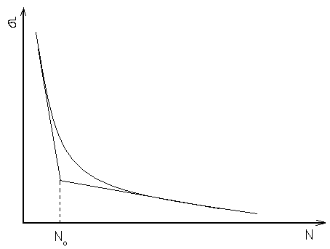

*3.3. Определение допустимых контактных напряжений при длительной работе*



Предел выносливости поверхностных слоев зубьев

ZR = 1 - Коэффициент, учитывающий шероховатость поверхности;

n = 1.1 – коэффициент безопасности для объемно упрочненных зубьев.



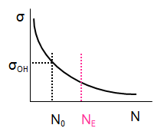



Предел выносливости поверхностных слоев зубьев определим по формуле:

**σ**0Pi=2(HBi)+70

Для материала шестерня мы имеем по табличным данным HB=220 т.е.:

**σ**0P1 = 2*257+70=584 МПа,

**σ**0P2 = 2*215+70=500 МПа

так как **NE1** > **N01** и **NE2** > **N02** , то  = 1 и  = 1.

Тогда **σ**HP1=  МПа

**σ**HP2 =  МПа

для прямозубых колес в качестве расчетного допускаемого контактного напряжения берем меньшее значение **σ**HP т.е. **σHP = 454,5 МПа**.

**4. Определение межосевого расстояния**

Найдем предварительное значение межосевого расстояния αw, с предположением, что передача прямозубчатая:

αw=(U±1)= 

*Ψba* – коэффициент ширины венца зубчатого колеса; при симметричном расположении по стандартным данным равен *0.315; 0.4; 0.5*. Из этих стандартных чисел мы выбираем 0.4

*KH* – коэффициент нагрузки при расчете на контактную прочность ориентировочно равен *1.3*

Округляем расчетное значение до стандартного из следующего

ряда: *63;80;100;125;140;160;180;200;225;250;280;315;355;400.*

Округляем расчетное значение межосевого расстояния αw до ближайшего стандартного значения по ГОСТ 2185 – 66: **αw = 80 мм**

**5. Определение ориентировочной окружной скорости:**



 

При окружной скорости *V≤3.5 м/с* применяем прямозубые передачи, при *V≥3.5* *м/с* применяем косозубые передачи.

Так как в нашем расчете *V=2.8 м/с < 3.5 м/с*, применяем прямозубую передачу.

**6. Определение** **основных параметров зубчатой передачи.**

*6.1. Определение модуля зубчатого колеса*

Для зубчатых колес из улучшенной стали модуль *m=(0.01…0.02)*аw.*



Стандартные значения: *1.5;1.75;2;2.25;2.5;2.75;3;3.25;3.5;4;4.25;4.5;5.*

Из этих данных мы выбираем 

*6.2. Определение числа зубьев*

Так как угол наклона зуба, т.е.  по этому 



Из расчетов мы определили, что число зубьев для колеса равно **z2=64**

а для шестерни **z1=16**

*6.3. Определение диаметров окружностей зубчатого колеса*

Диаметры делительных окружностей находится о формуле: $d_{i}=m∙z_{i}$

Для шестерни : ${ d}_{1}=m∙z_{1}$ =2*16=32 мм $d_{1}$ **=32 мм**

Для колеса: $d_{2}=m∙z_{2}$ =2*64=128 мм $d_{2}$**=128 мм**

Проверка расчета: αw =80 мм

3

Расчет тихоходного вала одноступенчатого цилиндрического редуктора

1. **Предварительный расчет тихоходного вала**
2. ***Выбор материала вала.***

Углеродистая конструкционная сталь марки **Ст30**

*Механические характеристики:*

- Предел текучести σт = 300 МПа

- Предел прочности σв = 550 МПа

- Предел выносливости при изгибе σ- = 250 МПа

- Предел выносливости при кручении τ- = 125 МПа

**Расчет вала на выносливость**

Проектный расчет: $d_{min}^{|}=\sqrt[3]{\frac{16*T_{p}*{10}^{3}}{π*[τ]}}$

Конструктивная проработка вала:

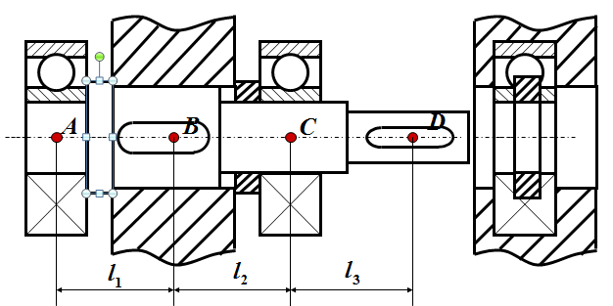

Проектирование тихоходного вала:

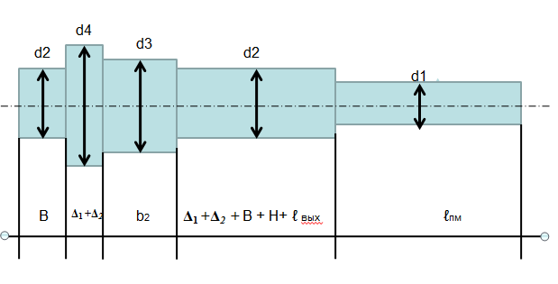

1. ***Определение минимального диаметра вала(выходного конца вала)***

$$M_{2}=T_{2}=67,5 Н*м;$$

*[τk] – (12÷35) МПа –* условное допускаемое напряжение при кручении.

$$d_{1}≥17*\sqrt[3]{\frac{M_{2}}{\left[τ_{k}\right]}}=17*\sqrt[3]{\frac{67,5}{12}}=31\left(мм\right);$$

$$d_{2}≥17*\sqrt[3]{\frac{M_{2}}{\left[τ_{k}\right]}}=17*\sqrt[3]{\frac{67,5}{35}}=22\left(мм\right);$$

Ст. ряд : 10; 10,5; 11; 11,5; 12 … 22; 24; 25; 26; 28; 30; 32; 34; 36; 38; 40; 42; 45; 48; 50; 52; 55; 60; 63; 67; 70; 75; 80 и т.д.

Интервал 1: [22:31];

Интервал 2:[26:32];

Условие: $d_{1}=\left(0,8:1\right)*d_{эл}=\left(0,8:1\right)*32=28мм;$

1. ***Определение диаметров и длины участков ступенчатого тихоходного вала***

- Диаметр вала под полумуфту: *d1 = dвых=28мм;*

- Диаметр вала под подшипники: *d2 = d1+(5÷7) мм=28+7=35мм;*

- Диаметр вала под зубчатое колесо: *d3 = d2+(3÷5) мм=35+5=40мм;*

- Диаметр бурта: *d4 = d3 + 10 мм* =40+10=50мм (бурт – участок вала для фиксации детали)

- Длина участка под подшипники: *В=17мм;*

- Длина участка под зубчатое колесо: *b2* =32мм;

- Длина участка с диаметром d2: В + *Н = В + (В + 10 мм) + ℓВ=54мм;*

*ℓB = 10 мм* – зазор между крышкой подшипника и торцом полумуфты,

*Н* – ширина крышки подшипника

- Длина участка под бурт и стопорное колесо:*Δ1 = 6 мм + Δ2 = 10*

***4. Составление расчетной схемы вала***

4.1 Расчет действующих сил

*- Окружная сила Fτ*

*-Радиальная сила Fr*

где α=20, угол зацепления;

*-Сила Q от действия муфты*

$$Q=0,3*F_{τ}=382,2H;$$

4.2 Расчет участков вала

(·) А – центр левого подшипника

(·) В – центр правого подшипника

(·) D – центр шпоночного паза

(·) С – центр шпоночного паза под зубчатым колесом

$$l_{1}=\frac{B}{2}+∆_{1}+∆_{2}+\frac{b_{2}}{2}=\frac{17}{2}+16+\frac{32}{2}=40,5мм;$$

$$l_{2}=\frac{b_{2}}{2}+∆_{2}+∆_{1}+\frac{B}{2}=\frac{32}{2}+16+\frac{17}{2}=40,5мм;$$

$$l_{3}=\frac{B}{2}+H+l_{вых}+\frac{l_{пм}}{2}=\frac{17}{2}+\left(10+17\right)+10+30=75,5мм;$$

4.3 Построение эпюры изгибающего момента в вертикальной плоскости



Проверяем правильность определения реакций:



Если реакции найдены правильно, строим эпюру изгибающих моментов от сил радиальной и осевой:



4.4 Построение эпюры изгибающего момента в горизонтальной плоскости

Определение опорных реакций от тангенциальной силы Ft:



Проверяем правильность определения реакций:



Если реакции найдены правильно, строим эпюру изгибающих моментов от тангенциальной силы:



4.6 Построение суммарной эпюры изгибающего момента



Построение эпюры изгибающих моментов от действия силы Fм:

На консольном участке вала находится полумуфта, которая нагружает вал дополнительно поперечной силой .

Определение опорных реакций от действия силы Fм:



Меняем направление реакции в точке В



Проверяем правильность определения реакций:



Если реакции найдены правильно, строим эпюру изгибающих моментов от действия силы реакции в муфте:



***Построение суммарной эпюры изгибающих моментов от действия всех сил:***



**II. Расчет вала на усталостную прочность в опасном сечении**

1. *Нахождение Мизг в опасном сечении Е-Е*

Из подобия треугольников:



2. Проверочный расчет на прочность вала сечении Е-Е

*2.1 Определение нормального амплитудного напряжения*



σu – нормальное изгибающее напряжение

Wu – момент сопротивления изгибу поперечного сечения

d – диаметр в сечении Е-Е в мм

*2.2 Определение нормального касательного напряжения*

